# ArcGIS Engine控件编程

## MapControl

### 主要功能

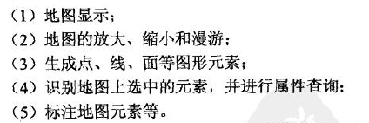

数据读取、图层管理

### 主要接口





### 加载地理数据

#### Shp格式数据

【方法1】





【方法2】

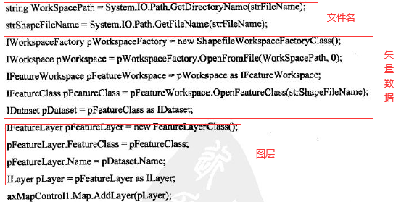

#### Mxd格式文件

【方法1：全部导入】

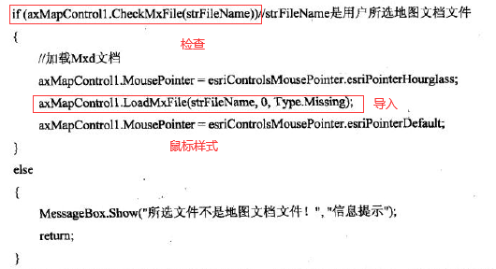

【方法2：加载地图文档中某个特定的地图】

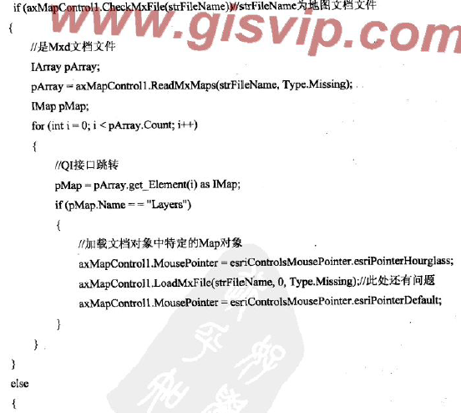

#### 栅格数据

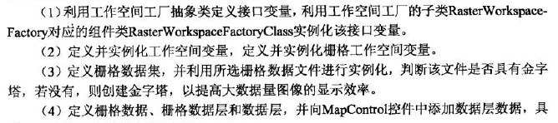

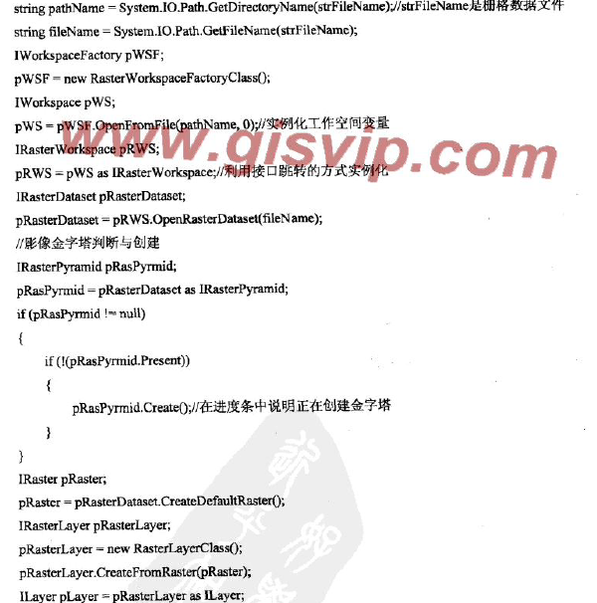



#### ImapDocument接口

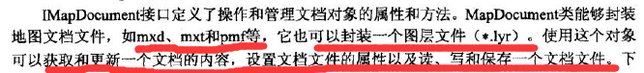

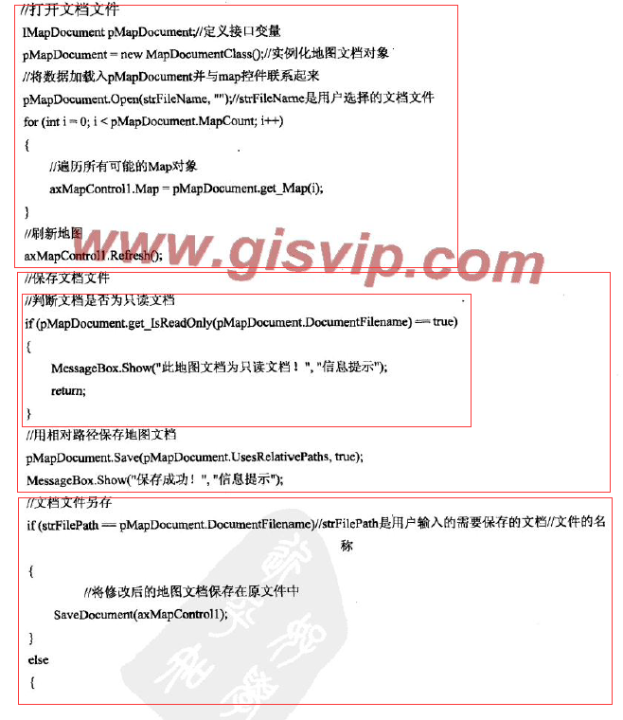 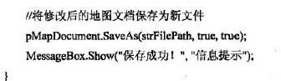

### 地图操作

### 数据选择

### 鹰眼功能

## PageLayoutControl

### 主要功能

地图制图，可操作各种元素对象

利用PageLayout组件类

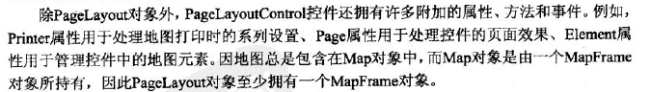

### 主要接口



### 操作Mxd文件

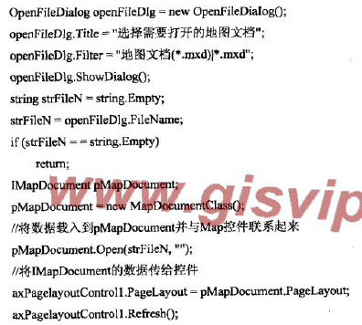

### PageLayout与MapControl联动

## TOCControl

### 主要接口



#### ITOCControl

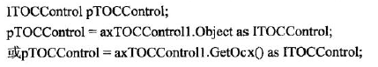

#### ITOCControlEvents



### 调整图层显示顺序

### 鼠标右键显示图层的属性表内容

## ToolbarControl

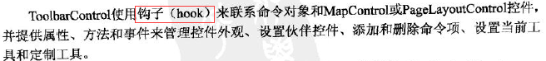

### 主要对象接口



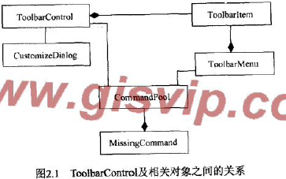

【接口】



## ControlCommand

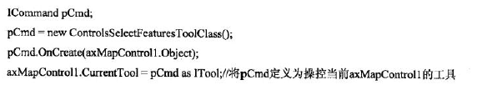

## 开发案例